Verksamhetsberättelse
säsongen 2017-2018
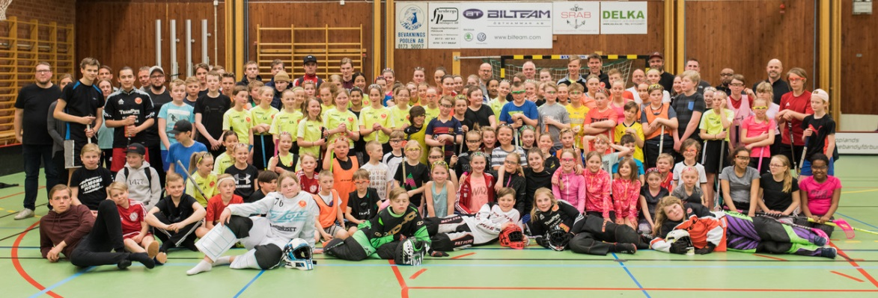

Foto: Sven Walentin, Ungdomsavslutning maj 2018.
Styrelsen 2017-2018 har bestått av:
Ordförande Klas Persson
Vice Ordförande Jacob Wiberg
Kassör Tony Lindstöm
Sekreterare Katharina Ekström
Ledamot Joakim Gille
Ledamot Johan Lundholm
Ledamot Jacob Wiberg
Ledamot Dag Sundström
Ledamot Håkan Sundin
Ledamot Tobbe Jansson
Ansvarsområden inom styrelsen:
Material/nyckelansvarig Joakim Gille
Lokaler & IBIS ansvarig Tony Lindström
IT-ansvarig Jacob Wiberg
Ungdomsansvarig Dag Sundström
Medlemsansvarig Håkan Sundin
Mailansvarig Kathis Ekström
Sponsringsansvarig Tobbe Jansson
Ansvarsområden utanför styrelsen:
Revisor Hanna Horneij
Valberedning Tommy Gustavsson
Kioskansvarig Kioskgrupp Kathis Ekström, Kerstin Matiasson
Domaransvarig -
Hemsida Föreningssida Jacob Wiberg
Utbildningar Johan Lundholm
SISU/Uibf-kontakt Styrelsen
Utvecklingsgrupp* -
(*Spelar/ledarrekrytering, Fadderverksamhet, Spel-implementering)
Styrelsen har under året haft 8 protokollförda ledarmöten och 11 styrelsemöten. Årsmötet för IBK Östhammar hölls den 23 augusti 2017.
Arbetet fortsatte under säsongen med att bli en av Upplands innebandyförening (Uibf) certifierad klubb. Både IBK styrelse och ledare/tränare har varit delaktiga i arbetet. Arbetet slutfördes under hösten 2017 och den 25 januari 2018 kunde IBKs styrelse hämta certifikatet på IFU Arena av Uibf.

Klubben arbetade under säsongen med att uppföra den beviljade multiarenan/uterinken. Dock drog ansökan om bygglov av densamma ut på tiden, placeringen på Sjötorget ogillades, och inte förrän under våren 2017 blev det klart med vart den skulle stå.
Resultatet blev att den kommer att samägas av IBK och Östhammars sportklubb (ÖSK) under en tre-årig avtalsperiod för att sedan helt övergå i ÖSKs ansvar. Arbetet med färdigställande av mark och arena på IP i Östhammar skedde under hösten 2017. Den 6 juni 2018 invigdes så multiarenan ihop med ÖSK på IP.
I början av säsongen kämpade vi hårt för att få till mera halltid för våra lag, vilket i princip har varit omöjligt och ställde till stora träningsbekymmer för vår verksamhet. Det har svårt att hitta rimliga tider och tillräckligt mycket tider för att lagen ska kunna utvecklas.
Säsongens spel:
Klubben har 235 st licensierade spelare + 40 st mini-juniorer, d.v.s. totalt 275 spelare i 12 lag.
Klubben har varit anmäld i 11 seriespel och 2 poolspel samt haft 2 motionslag som tränat.
Vårt Herrlag hade sin första säsong i Div 2 GUD (Gävle, Uppland, Dalarna) med mycket publik på hemmamatcherna, och de höll sig kvar i Div 2 till säsongen 2018/2019. Även vårt U-lag som spelade i H5 höll sig kvar till kommande säsong.
Damlaget kämpade på mycket bra i D2 och spelar i D2 även till kommande säsong.
För mer information, se separata verksamhetsberättelser för alla lagen i bilagan.
Ekonomi:
Klubben hade vid säsongens slut 335 st betalande medlemmar.
Medlemsavgiften var 100 kr/medlem eller 300 kr för familjekort. Aktivitetsavgiften har varit A-licens 1200kr, Laglicens 600kr, utan licens 350kr.
Ekonomin har varit i balans under året, trots höjda hallhyror och minskade bidrag. Vår kioskförsäljning har liksom tidigare år varit god. Även sponsring och klubbens korv och kryddförsäljning där alla lag gjorde ett mycket gott arbete gav bra ekonomisk utdelning.
Resultatet landade på en budget i balans med positivt utfall. Se vidare separat resultat- och balansräkning.
Övrigt:
Glädjande nog blev vår förening utsedda till Årets förening av Uibf. Motiveringen löd: "Med en växande ungdomsverksamhet och framgångsrika seniorlag har denna förening tagit stora kliv under säsongen. Kommunen har utlovat en ny hall och föreningen är en av fem certifierade föreningar i Uppland. Årets förening 2017/2018 är IBK Östhammar!"
Den 25/3 fick representanter från styrelsen hämta pokalen på IFU arena under den stora prisutdelningen.
Vår förening var också en av tre nominerade till Årets förening på Östhammars Kommuns tillväxtgala, dock vann vi inte där.
Den årliga ungdomsavslutningen var den 13 april i Frösåkershallen med ca 115 barn i åldern 7-16 år som spelade matcher i blandade åldrar och diplom utdelades.
Den 4 maj var det dags för säsongsavslutning med ledarna. Vi inledde med förrådsstädning i hallen, för att sedan äta middag tillsammans.

Östhammar 2018-08-01
____________________________
Katharina Ekström
Sekreterare IBK Östhammar Bilaga: Verksamhetsberättelser för lagen.

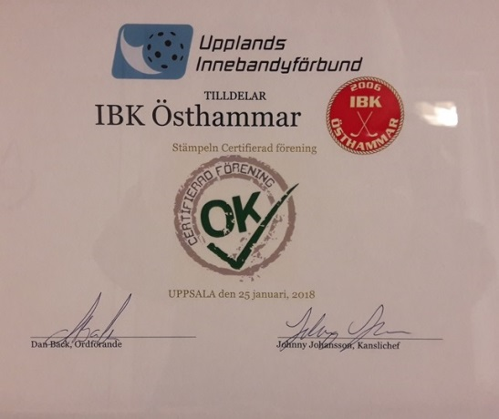
Certifierad förening.
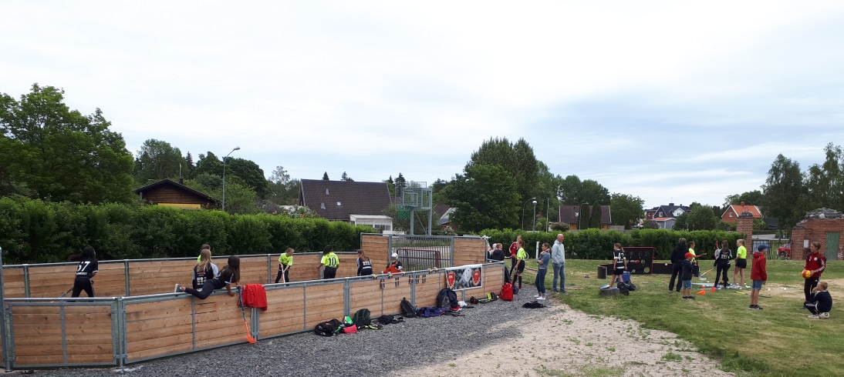
Verksamhetsberättelse P02/03/04
Invigning av uterinken på IP, juni 2018
Årets innebandy-förening i Uppland.
Till denna säsong så bjöd vi in pojkar födda 2002 i vårt lag. Vi fick med oss 5 nya killar som förstärkte laget. Dessutom så startade vi ett samarbete med laget P05/06. Speciellt bra var samarbetet med P05/06 eftersom 2 av våra 3 målvakter slutade inför denna säsong. Nu fick vi möjlighet att få låna in en av P05/06 målvakter i vårt lag och dessa killar var väldigt tuffa och gjorde väldigt bra i från sig. Det blev en ”win-win” för bägge lagen för dessa målvakter utvecklades ofantligt med att spela och träna med killar som är 3-4 år äldre

Under säsongen tränade vi 2 kvällar i veckan, Vi genomförde 95 st LOK-berättigade aktiviteter. Det inkluderade träning, seriespel i Pojkar Div 2/3 och Pojkar Div 6 samt att vi deltog i DM med två lag (Pojkar -02 och Pojkar -04). Under året har vi fått in fem nya spelare (02:or) till laget och 4 st har slutat. Vi är idag en grupp av totalt 22 spelare plus inlåningar av några killar från Pojkar 05/06

Under året spelade vi i 2 serier och med mycket bra resultat, de killar som spelade i Div 3 gick upp och spelade Div 2 efter jul och där hamnade vi i mitten. Killarna som spelade i Div 6 blev 2:a i sin serie, men det var tight vi kunde lika gärna ha vunnit. Killarna fick spela mycket, vi matchande lagen på 2 femmor så det blev mycket speltid. Vissa helger fick vissa killar spela 2 matcher men ändå vill grabbarna spela mer.

Vi kommer att fortsätta satsa med detta upplägg även nästa säsong. Dock är vi beroende av ett nära samarbete med U-laget och P05/06.

Vi som tränat laget är Lars Matiasson, Ann och Niklas Malmborg, Dan Wadell och Tobias Kristiansson.

Verksamhetsberättelse P05/06
Tränare: Johan Lundholm, Anna Molarin, Tobias Jansson och Anton Lundholm.
Lagledare: Johanna Lundholm

Under säsongen har vi haft träningar två dagar i veckan. Tisdagar i hallen samt torsdagar på Brandstationen. Vi har spelat poänglös serie där vi mött lag med blandade resultat. Tyvärr flertalet förluster. Våra träningar kombineras med teknik- och styrketräning, samt värdegrundsarbete. Vi har under de år vi tränat, lagt hårt arbete på sammanhållning, teambuilding och attityd. Vi ser stora framgångar i främst attityder. Trots förluster så har killarna tagit motgången på ett mycket imponerande sätt.

Verksamhetsberättelse P07/08
Vi har haft ett träningstillfälle per vecka i Frösåkershallen, 60 min per pass. I början av säsongen var det ca 25 grabbar i truppen och vid slutet av säsongen 21 st. På träningarna har det oftast varit minst 15-17 spelare på plats. Denna säsong har vi spelat i serie, Pantamera pojkar blå 5. Vi spelade 4:a matcher på hösten och 4:a på våren. Vi hade önskat detta läge själva med färre matcher, då vi ledare tyckte att det räckte för oss första året i serie. Vi har fått ett väldigt fint kvitto under säsongen på grabbarnas spelmässiga utveckling, vilket gäng! Under de år vi kört sen laget startade upp har vi förutom teknik och själva spelet arbetat med lagbygge och respekt. Vi ledare upplever att grabbarna fungerar bra ihop och samarbetar på och utanför planen. Under säsongen har Fritz Jansson Ahlund, Josefine Andersson, Mona Jönsson och Niklas Strand ansvarat för laget. Ungdomsavslutningen var som vanligt väldigt uppskattad och välbesökt från P0708:as sida. Vi spelade också en träningsmatch mot ett av IBK:s flicklag, kul att vi kom till skott med detta!
/Mona Jönsson

Verksamhetsberättelse för P09/10
Laget består av 24 glada killar som haft träning en gång i veckan i Frösåkershallen. Samtliga i laget har under säsongen utvecklats både gällande samspel och individuellt. På träningarna har vi övat passningar, rörlighet, teknik och skott samt spelat mycket match. Laget har under säsongen genomfört fem knattepoolspel med bättre och bättre resultat ju längre säsongen led. Detta år var det även bra uppslutning på ungdomsavslutningen från P09/10. Alla var väldigt nöjda och uppskattade aktiviteten. I januari hade vi ett föräldramöte där vi bland annat diskuterade hur alla föräldrar kan hjälpa till på träningar, poolspel och i klubben. Vi ser verkligen framemot en ny säsong med detta gäng.
/Petra Tillberg och Camilla Weiler

Verksamhetsberättelse för H5 – U-lag
U-laget summering av säsongen:
Säsongen för U-laget började tränarlöst och träningarna var tillsammans med A-laget under någon vecka innan det blev en ändring så U-laget tränade en dag i veckan själva.
När det var dags för seriestart så blev jag tillfrågad att matchcoacha och få stöttning av Joakim G med kringjobbet och Rasmus A och Emil V skötte träningarna tillsammans med A-laget.
Ganska snart när vi fick en träning i veckan kände jag att jag måste dela/driva träningarna lite mer och inte bara coacha. Min tanke blev att fortsätta säsongen med att använda unga spelare och med upp till 3 kedjor och 2 backpar för att få fram fler spelare och få dessa att utvecklas i sin innebandy.
Första matchen blev 4-4 andra matchen tappar vi 1-5 till förlust 7-6 och förlusterna fortsätter fram till match 6 där första vinsten kom mot Saga borta. Sen mötte vi ett taggat Teknologerna med ”Mattsson” och ett flertal spelare från högre division som satte oss på plats MEN vi hade började se en förändring på beteende och kämparglöd i laget.
Sen rullar det på med 1 oavgjort, 1 förlust och 4 vinster. Under denna del av säsongen jobbade vi med humör, Beteende, Försvar och uppspelsvarianter. Mycket snack om vikten att delta och ge järnet på träningarna. Jag försökte uppdatera övningar som bygger mot olika spelsystem och skapar mer spelförståelse.
Avslutningen på säsongen blev tung. Vi tog ett beslut att ”trimma” upp oss med att försöka vässa upp laget med så många A-lagsspelare som gick till varje match för att behålla division 5 platsen. Tyvärr kom inte många vinster ut av detta. Grabbarna kämpade och slet och många timmars funderande och jagande av spelare slutade väl med en helt underbar sista match mot Storvreta borta där vinna var det enda alternativ som existerade i mitt och killarnas huvuden. Efter första perioden ligger vi under med 2-0. Andra perioden spelar vi smart och får till 2-2. Matchen slutar 3-4 och glädjen och lättnaden över att division 5 platsen är säkrad sköljer över hela laget. Sumeringen vi slutar 3:a från slutet och en tuff säsong är över.
Jag vill passa på att tacka för förtroendet att ta hand om U-laget och vill passa på att dela ut ett tack till ALLA spelarna och A-spelarna som stöttat U-laget på både träning och matcher och inte att förglömma målvakterna som stått för U-laget och ett extra tack till Jocke G, Rasmus A och Emil V.
// Niklas Malmborg

Verksamhetsberättelse för H2 - A-lag
Säsongen 17/18 spelade herrlaget i Div2 GUD. Eftersom vi var nykomlingar så hade vi inför säsongen satt upp som mål att hålla oss kvar i Div 2. Vi hamnade på en 9e plats med 25 poäng och klarade oss kvar. Vår spelare Samuel Eriksson kom på en 6:e plats i den totala poängligan med sina 66 poäng på 22 matcher.
Herrlaget vann även publikligan för hela Div 2 GUD med ett snitt på 160 personer/hemma match.
Vi är klart nöjda med vår säsong och blickar nu framåt för nästa!
//Tränare Henrik Westerlund

Verksamhetsberättelse för F08
Saknas

Verksamhetsberättelse F05/06/07
Vi tog vid där vi avslutade förra säsongen. Vi är fortfarande runt 40 tjejer i laget. Det är helt fantastiskt, vi fick faktisk in några nya tjejer till denna säsong. Vi tränade innebandy två gånger i veckan samt körde fysträning i brottarlokalen med David Tillberg ingång i veckan. Detta var även en populär aktivitet bland ett antal föräldrar som också deltog. Detta är något som vi kommer fortsätta med även nästa säsong, speciellt nu när tjejerna växer mycket. Vi spelade i 2 serier F05/06 och F06/07 och resultatet har varit bra och tjejerna har gjort stora framsteg under säsongen. Totalt genomfördes 115 st LOK-stöds berättigade aktiviteter. Och det var ständigt över 30 deltagare per träningstillfälle.

Genom att vi är så många samt att vi fått in några nya under säsongen så är det inte helt lätt att få alla att utvecklas och utrymme på ett optimalt sätt, speciellt när tjejerna ligger på så olika nivå. Med dagens begränsade halltider så är detta något som vi bör se över inför nästa säsong. Det vi, som tränare och förening, måste se över är hur vi integrerar de nya tjejerna som inte kommit så långt i sin utveckling, för vissa av dessa tjejer kommer att påbörja sin sjätte säsong till hösten och vissa börjar sin första.

Vi mötte även F04 och P05/06 i några matcher under säsongen, där fick vi känna på lite tuffare motstånd vilket medför att vi lär oss ännu mer. Vi avslutade säsongen med en cup i Sandviken.

Vi kommer fortsätta vidare på liknande sätt även nästa säsong. För att utvecklas vidare så kommer tjejerna kommande säsong fortsätta spela i 2 serier F05/06 och F06/07. Vi kommer fortfarande var ett lag men som spelar i 2 serier. Vi kommer fortsätta att nivågruppera så att de som kommit längre i sin utveckling spelar i F05/06 och de som inte kommit lika långt spelar i F06/07.

Vi som tränat laget är Lars Matiasson och Dag Sundström. Till vår hjälp som matchcoach har vi haft Kerstin Matiasson, Micke Falk, Petra Johansson och Max Änggård

Verksamhetsberättelse för F04 säsong
Vi började säsongen med två lag, F04 skulle spela i egen serie medans de äldre tjejerna som är födda 03-01 skulle ingå i en träningsserie. Då de äldre tjejerna inte var tillräckligt många för att ha en egen trupp, byggde detta arrangemang på att några av 04-orna skulle gå in och spela även i det äldre laget.
Tyvärr tappade vi flera spelare under hösten från en redan liten trupp och i slutet av oktober var vi tvungna att ta beslutet att dra oss ur den äldre serien. De som var kvar av de äldsta tjejerna erbjöds att spela med föreningens ”old ladies”, men de flesta valde att sluta spela innebandy i detta skede.
Mycket tråkigt, men trots att vi försökte skapa förutsättningar för dem att spela organiserat hos oss, var det till sist inte möjligt då vi på slutet var nere på 5-6 spelare.
Vi hoppas att dessa tjejer ändå vill återvända till innebandyn på något sätt och de har under säsongen varit välkomna att vara med på våra träningar.

Detta blev första säsongen för 04-tjejerna med resultat i sin serie. Spännande och även om de tidigare år hela tiden vetat exakt hur många mål lagen gjort, blev det ändå mer ”på riktigt” detta år.
Vi hade en bra serie med många duktiga lag som gjort att vi utvecklats som individer och lag.
Ser vi tillbaka på serien slutade vi på 14:e plats av 16, en placering vi absolut inte är nöjda med. Det blev 3 segrar, 3 oavgjorda och 9 förluster. Dock döljer sig många fina prestationer i de siffrorna, av de 9 förlusterna var 3 stycken med uddamålet och vid både förluster och oavgjorda tappade vi flera gånger ledningen i slutet av matchen.
Där och då var det såklart jobbigt, men vi stod upp bra mot samtliga lag och ser fram emot att få möta dem igen kommande säsong.

I början på året åkte laget till Örnsköldsvik på Paradiscupen. Vi hade fantastiskt roliga dagar, med mycket skratt och bus, intensiva matcher mot mestadels norrländskt motstånd. Även om vi inte nådde något toppresultat i cupen åkte vi hem glada och med en önskan om att åka på fler cuper.
Stort tack till Anders Adill och Marcus Tofters som planerade, organiserade och tog hand om oss under hela cupen!!

Under säsongen har 24 spelare varit med och spelat seriematcher. Vi har haft flera som varit med och provat på under våra träningar, så vi hoppas på fler tjejer som börjar med innebandy.
Jörgen har haft huvudansvaret som tränare men haft stor hjälp av Marcus Tofters, Katarina Ståhl och Jeanette Andersson både på träningar och som matchcoacher.
/Jörgen Östman

Verksamhetsberättelse för Damlaget D2B
Det här året spelade vi i en serie som hette D2B.
Där kom vi kom på 2:a plats av 9 lag, med målskillnaden 118-47.
Genom vår 2:a plats blev det kvalspel mot en plats i div1.
Tyvärr räckte vi inte till i kvalet utan fick nöja oss med 2 matcher.
Vi har haft 19 tjejer i truppen, men tyvärr har det varit några som dels slutat
och några som börjat under säsongen, så vi har haft ganska tunn trupp trots antalet spelare.
Vi har försökt tränat 2 ggr i veckan men ibland har uppslutningen varit klen.
Tränare detta år har varit Pontus Orebrand och Joakim Gille, lagledare har Håkan Sundin varit.

